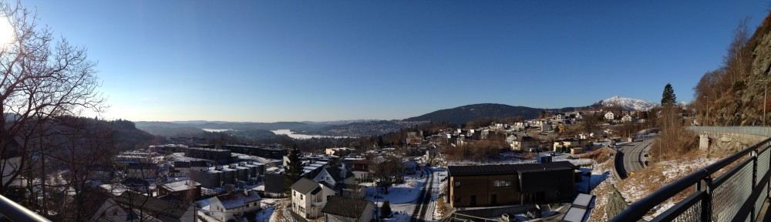
«Nattland Vel ønsker å samle og engasjere folk for å jobbe for et bedre nærmiljø for både små og store, for eksempel sosiale tilbud, aktivitetstilbud og sikre veier.»

Årsmøte
Nattland Vel

Tid: 16. april 2015, kl. 19
Sted: Rambjøra barnehage, Kattuglebrotet 3

- Valg av møteleder, referent og to personer til å underskrive protokollen.
- Godkjenning av innkalling.
- Årsmelding 2014
- Regnskap 2014
- Budsjett 2015
- Planer for kommende år:
  - Kunstgress på banen ved Rambjøra
  - Bruk av området rundt banen
  - Grupper og oppgaver
  - Dugnader
- Fastsetting av kontingent.
- Valg av valgkomité for nytt styre i 2016-2018
- Eventuelt

Saker som skal behandles av årsmøtet må være styret i hende senest onsdag 18. mars.
Send forslag til nattlandvel@gmail.com

Servering av kaffe, te og kaker

Årsmeldingen for 2015 blir lagt ut på www.nattlandvel.no

VEL MØTT!
Styret

